Перечень транспортных средств, признанных брошенными, разукомплектованными, бесхозяйными
дата осмотра | адрес | марка/модель/гос. номер/цвет | срок добровольного/принудительного перемещения | фотоматериалы
07.10.2020 | г. Воронеж,  ул. Крутая, 27А | ЗАЗ Шансе  темно-синий | 22.10.2020/ 22.12.2020  в соответствии с п. 4.1, 4.2 постановления № 36 от 29.01.2018 | 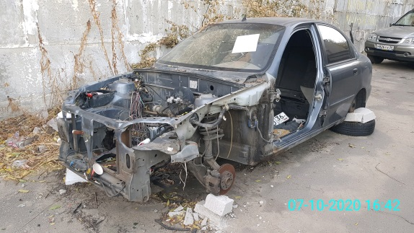 | 